嘉義縣 過路 國民 小 學
111學年度雙語國家政策－口說英語展能樂學計畫
子計畫2-1：國民中小學英語日活動成果報告表
活動名稱 | Have Fun 英語 |  | 辦理日期
辦理地點 | 各班級教室 |  | 參加人數 | 24
成果摘要-活動內容介紹及特色說明  (列點說明) | 1.本校根據年級及程度的不同調整英語活動內容。  2.因低年級尚在認識字母階段，可以分成兩種方式來進行，第一種方式可以透過英文的童話故事書，來讓低年級學習簡單的單字同時又能達成完整閱讀一本故事書的成就；第二種方式可以用影片方式來學習字母，並利用英文遊戲讓學生既能認識字母及其發音又能達到寓教於樂的效果。  3.中年級利用電子閱讀繪本，讓學生開始接觸英語閱讀，從其了解英語閱讀並不困難，增加學習的自信心。  4. 五年級使用因材網的影片並結合課本內容，使用趣味遊戲的方式，讓學生能更積極參與上課，進而勇敢說出英語單字。  5. 六年級融合資訊與音樂課程，利用Cool English提供之內容來增進學生對時下西洋流行音樂之興趣，並達到專注的英語聽力訓練，從其增加學生對學習英語的興趣。
檢討或建議事項 | 無
照片說明（4-10張）
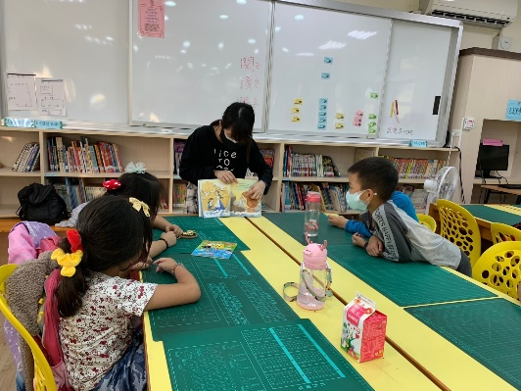 |  | 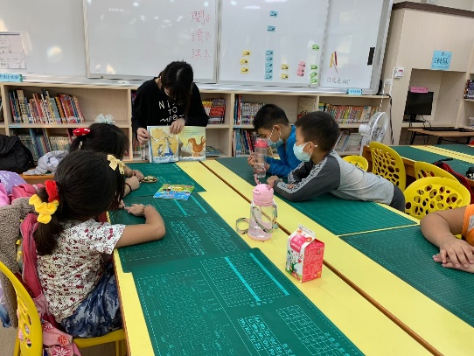
藉由故事書來引起低年級的注意 |  | 閱讀故事書的同時也能學習到簡單的單字
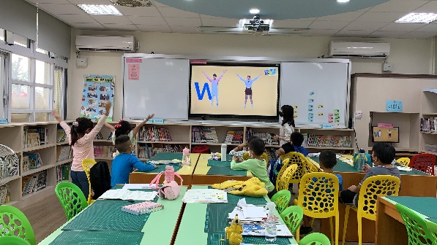 |  | 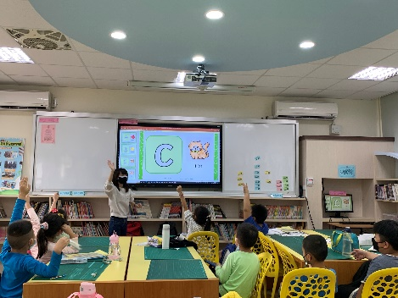
低年級看影片學習ABC。 |  | 利用字母遊戲更容易加深記憶。
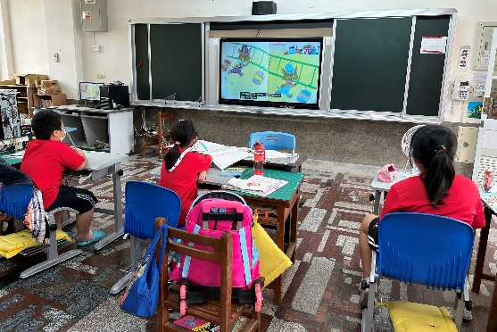 |  | 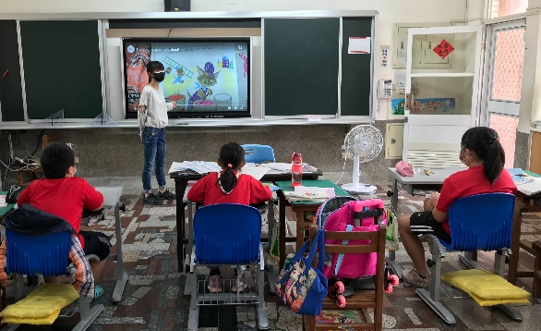
中年級使用英語電子繪本，可以看懂和聽懂單字。 |  | 繪本的動畫和聲音十分生動讓學生非常專心學習。
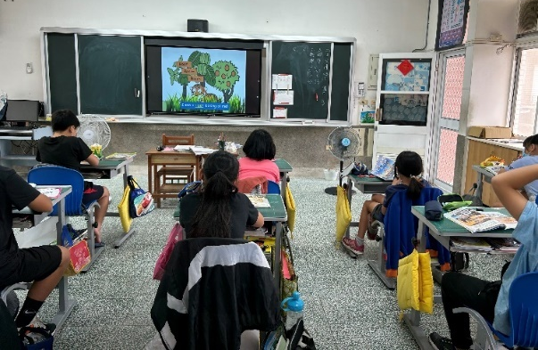 |  | 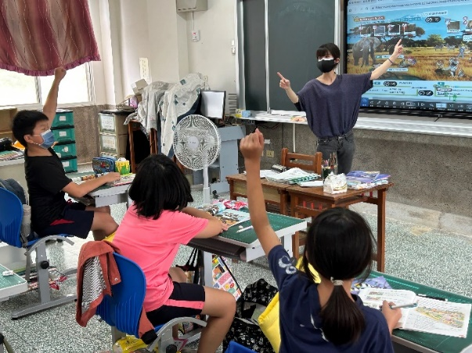
五年級搭配課本並結合教育部因材網的影片。 |  | 使用趣味遊戲的方式讓學生積極參與。
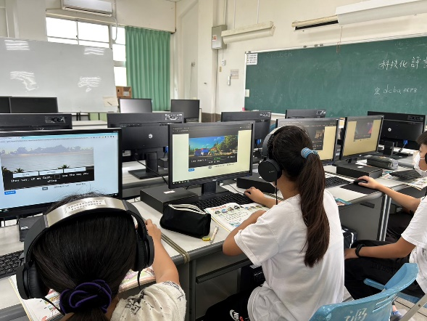 |  | 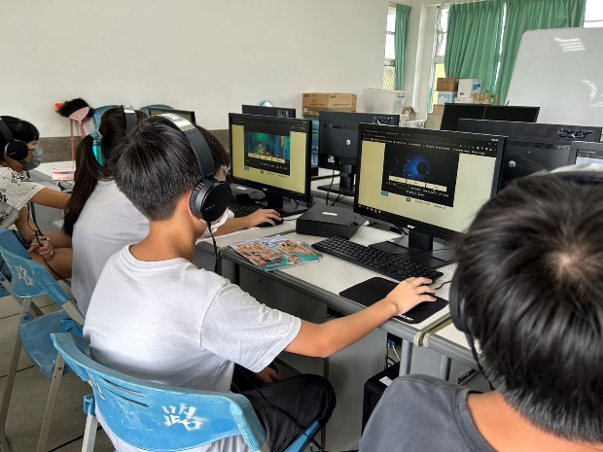
六年級利用酷英的平台來加強聽力。 |  | 學生們對西洋流行音樂很有興趣。
(表格不夠，請自行增列）

